Методические материалы к дополнительной общеобразовательной ообщеразвивающей программе «Шахматы» физкультурно-спортивной направленности

Тестовые задания по пройденным модулям первого года обучения по дополнительной общеобразовательной общеразвивающей программы физкультурно – спортивной направленности.

1. Что такое шах?
2. Перечислите способы защиты от шаха?
3. Что такое мат?
4. Для чего нужно делать рокировку?
5. Перечислите, когда нельзя делать рокировку.
6. Что такое пат? При каких условиях бывает пат?
7. Почему король слабее ферзя, но главнее его?
8. Ниже представлены диаграммы, на которых нужно стрелочками вернуть шахматные фигуры на начальные места.

9. Что может пешка, дойдя до 1 (8) горизонтали?
10. Какая фигура участвует при взятии на проходе?

Ответы:
1. Шах - это нападение на короля.
2. От шаха есть три способа зашиты: срубить фигуру, которая объявила шах; закрыться от шаха любой фигурой, кроме короля; убежать королям.
3. Мат - это шах, от которого нет защиты.
4. Рокировка нужна для того, чтобы спрятать короля и вывести в бой ладью.
5. Рокировку нельзя делать: когда королю шах, король не может перепрыгнуть через битое поле; когда между королем и ладьей стоят фигуры; когда король и ладья уже сходили.
6. Пат - это ничья. Пат бывает: когда королю нет шаха, когда король и его фигуры не могут ходить.
7. Король, как и ферзь, ходит в разные стороны, но только на одну клеточку. Королю ставят мат, мат ферзю поставить невозможно, поэтому король главнее ферзя.
8. Первая позиция. Белые фигуры: Король е1, Ладья а1 или h1, слон с1 или f1,пешка на любое поле по второй горизонтали. Черные: Король е8, конь b8 или g8.
Вторая позиция: Белые фигуры: Король е1, конь b1 или g1. Черные фигуры: Король е8, Ферзь d8, слон с8 или f8, конь b8 или g8, пешки на любое поле по восьмой горизонтали.
9. Пешка, дойдя до 1(8) горизонтали, может превратиться в любую фигуру, кроме короля.
10. При взятии на проходе участвуют пешки.

Критерии оценки ответов на вопросы:
зачёт – не зачёт

Тестовые задания по пройденным модулям второго года обучения по дополнительной общеобразовательной общеразвивающей программы физкультурно – спортивной направленности

1. Всего на шахматной доске 64 клетки, из которых сколько белых и черных___________________________________________________

2. Соответственно шахматная доска это квадрат _____ на ____ клеток

3. Обязательное условие расположения доски: первая клетка слева от играющего должна быть какой?_______________________________

4. Сколько видов фигур принимают участие в шахматной партии? ______

5. Как называются эти фигуры и в каждой армии соответственно по сколько таких фигур?

6. 1. - ________________________________________________

2. - ________________________________________________

3. - ________________________________________________

4. - ________________________________________________
5. - ________________________________________________
6. - ________________________________________________

7. По сколько фигур в начале игры у каждой стороны _______________
8. Ходят пешки только ________________________________________.
9. После своего первого хода пешка передвигается только на _____ клетку вперед за один ход.
10. Бить фигуры соперника пешка может на одну клетку вперед по диагонали _______________ и ____________________________

11. С пешкой связано одно из самых интересных правил в шахматах – правила ______________. Заключается оно в следующем. Если пешка доходит до последней горизонтали (8-я для белых пешек и 1-я для черных), она превращается в любую другую фигуру (кроме короля). Наглядно это видно в позициях ниже.

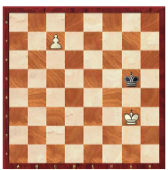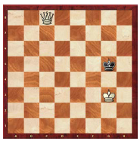
Перед ходом После хода

12. Конь ходит буквой «_______». Траектория его хода указана ниже на диаграмме:

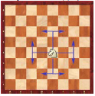

13. Ниже указаны два небольших задания для того, чтобы Вы запомнили принципы ходов пешки и коня.

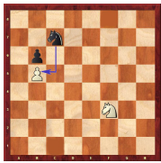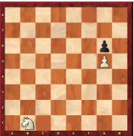

Сколько ходов необходимо белому коню, чтобы сбить черную пешку? | Чёрный конь напал на белую пешку. Каким образом её можно защитить?
14. Какая фигура ходить ходит и наносит удары только по диагонали во все стороны и на любое расстояние как показано на рисунке. _________
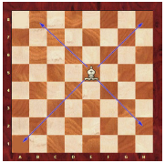

15. Какаая фигура ходит и бьет по прямой на любые расстояния и во все стороны (вперед, назад, вправо и влево). Не может перепрыгивать через другие фигуры.

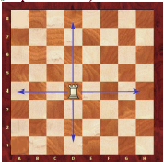

16. Ниже указаны легкие задачи для того, чтобы запомнить, как ходят ладья и слон.
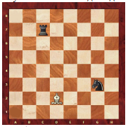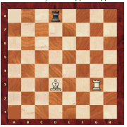

Ход белых Каким ходом белый слон может, одновременно напасть на черную ладью и коня? | Ход черных Ладья может ударить белого слона. Выгоден ли такой удар черным? Обоснуйте свой ответ

17. Какая фигура ходит во все стороны по вертикали и диагонали на любые расстояния. __________________________________________
То есть, он обладает возможностями ладьи и слона одновременно. Схематично указано на диаграмме ниже.

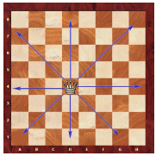

18. ________________ – самая главная фигура.
Он не имеет номинальной стоимости. Его нельзя разменивать, держать под боем фигур соперника. Он требует постоянной защиты. Но это не потому, что слишком уж слабый как фигура, а потому, что если он погибает, то партия для играющего проиграна.

19. Король, как и ферзь, ходит и наносит удары во все стороны по вертикали и диагонали, но только на _____________ клетку.

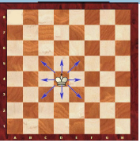

20. То есть, находясь в середине доски король пробивает ________ полей.

Ответы:
1. 32-белых, 32-черных.
2. 8 на 8 клеток
3. Черная а1
4. По 6 видов
5. Король-1, Ферзь-1, Ладья-2, Слон-2, Конь-2, пешка-8.
6. По 8 фигур и 8 пешек.
7. Король, ферзь, ладья, слон, конь, пешка.
8. Прямо.
9. Одну.
10. Влево и направо.
11. Превращения.
12. Г.
13. 4 хода, белым конём.
14. Слон.
15. Ладья.
16. F4
17. Ферзь.
18. Король.
19. Одну.
20. Восемь.

Критерии оценки ответов на вопросы:
зачёт – не зачёт

Тестовые задания по пройденным модулям третьего года обучения по дополнительной общеобразовательной общеразвивающей программы физкультурно – спортивной направленности.

1. С какого шахматного поля начинается крайняя левая вертикаль:
а) с1 б) h1 в) a1 г) g1

2. Какая диагональ самая длинная:
а) a8 – h1 б) b1 – h7 в) d1 – h7 г) f1 – h3

3. Как ходит ладья:
а) по вертикали б) по горизонтали
в) по диагонали г) по вертикали и горизонтали

4. Позиция, при которой королю ходить некуда, но он не находится под шахом:
а) мат б) пат в) блокировка г) цугцванг

5. С какого шахматного поля начинается крайняя правая вертикаль:
а) b1 б) h1 в) е1 г) a1

6. Какая диагональ самая короткая:
а) a4 – е8 б) а2 – g8 в) a6 – c8 г) a7 – b8

7. Нападение одной фигуры на несколько фигур или пешек противника:
а) связка б) рентген в) двойной удар г) вскрытый шах

8. Какая пара фигур не может заматовать короля:
а) К и Кр б) Ф и Кр в) Л и Кр г) Л и Л

9. Какая пара фигур неверна по ценности фигур:
а) Л < Ф б) С < Л в) К > Л г) Ф > С

10. В закрытом дебюте + английское начало ход черных:
а) Kg8 – f6 б) е7 – е5 в) с7 – с5 г) d7 – d5

Ответы:
1.а1
2.а8-h1
3. по вертикали и горизонтали
4. б) пат
5. б) h1
6. г) a7 – b8
7. в) двойной удар
8. а) К и Кр
9. в) К > Л
10 в) с7 – с5

Критерии оценки ответов на вопросы:
зачёт – не зачёт

Демонстрационный материал
Шахматные фигуры, наименования и количество

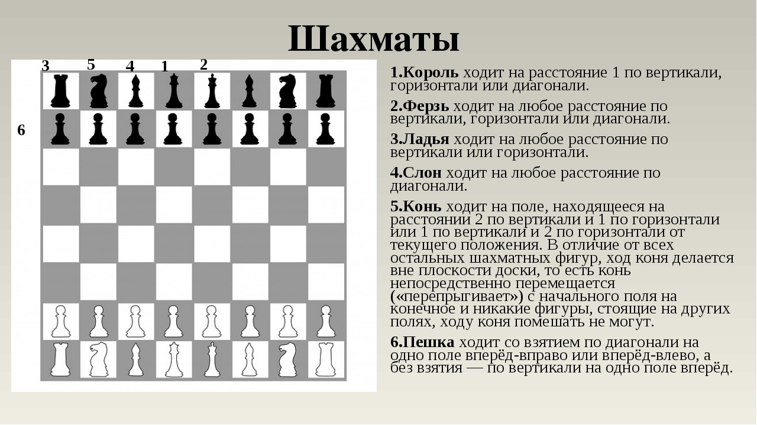

Материалы для решения шахматных задач

